Муниципальное бюджетное дошкольное образовательное учреждение детский сад №44

Конспект совместной деятельности
«Стирка кукольного белья»
в средне-старшей группе с детьми с ТНР

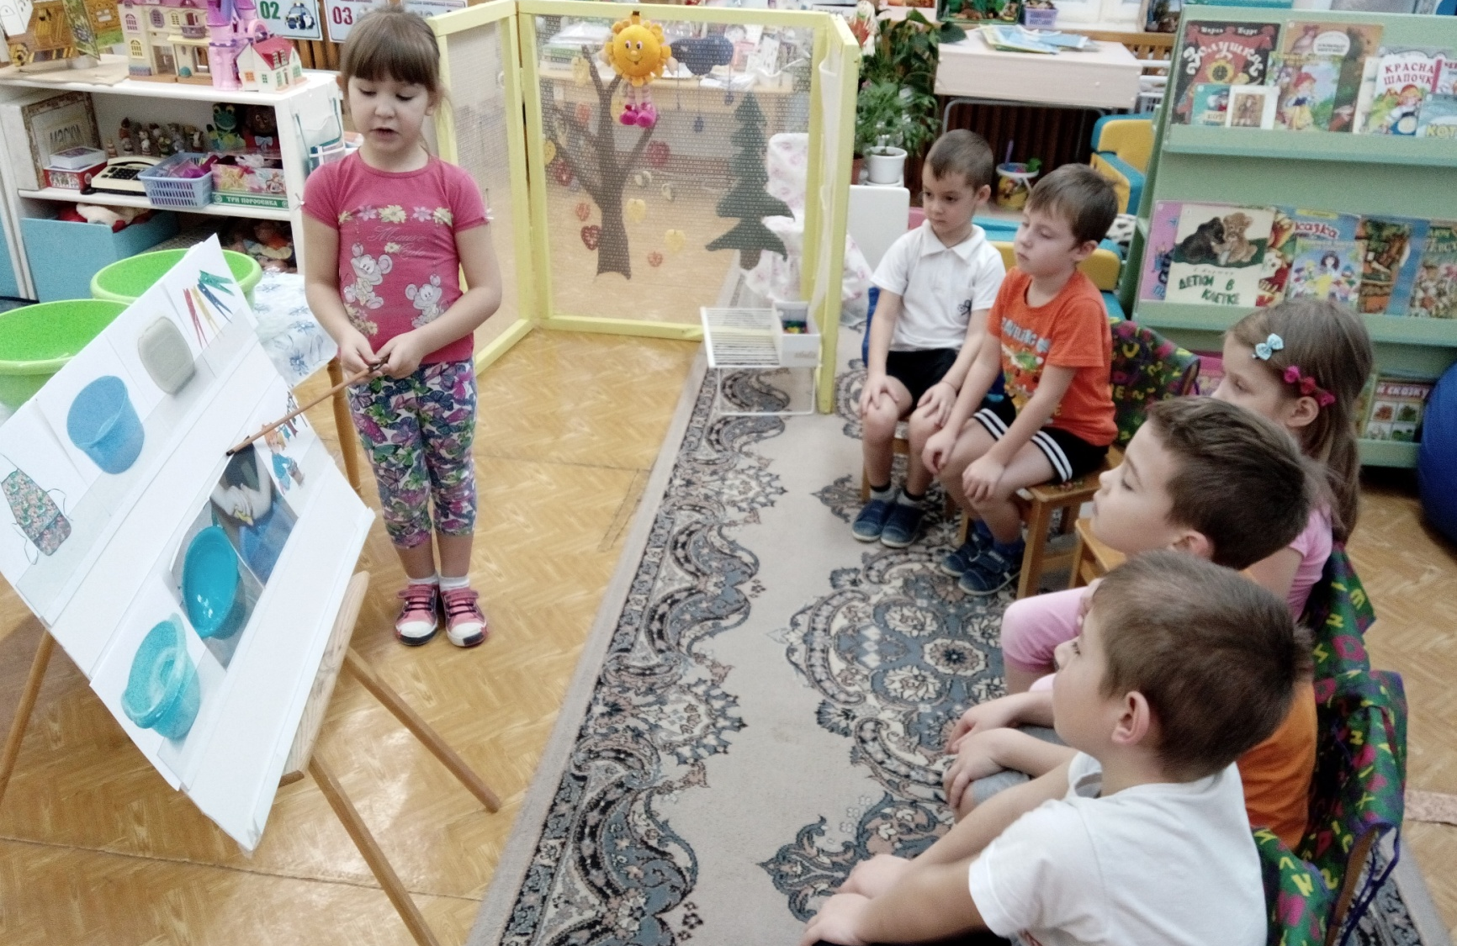

Воспитатель:
Чиенева Н.Е.

г. Саров

Цель: формировать у детей умение трудиться сообща в определенной последовательности.

Задачи:

Образовательные:
- вызвать у детей интерес к трудовой деятельности;
- формировать навыки работы с водой, мылом.

Развивающие:
- развивать у детей внимание, память, мышление, речь;
- развивать умение анализировать, сравнивать, обобщать, делать выводы и умозаключения.

Воспитательные:
- воспитывать умение детей договариваться друг с другом о предстоящей деятельности;
- воспитывать интерес к исследовательской деятельности;
- воспитывать у детей аккуратность и взаимовыручку, умение доводить начатое до конца;

Оборудование: картинки принадлежностей (необходимых для стирки белья), схема последовательности стирки (в картинках), фото детей (для распределения на пары), фартуки на каждого ребёнка, тазики с водой, мыло, верёвка для белья, прищепки.

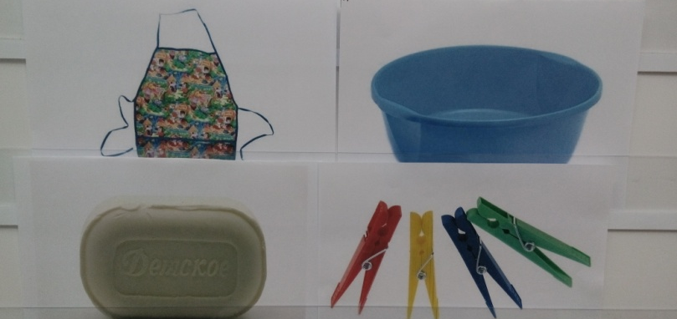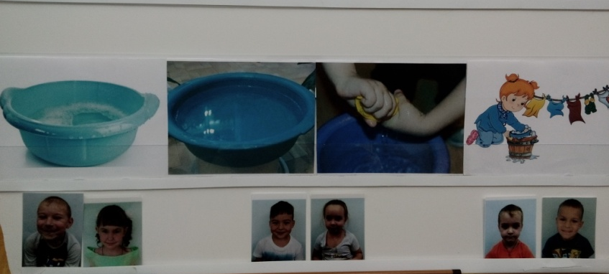

Ход совместной деятельности
Раздаётся детский плач (звучит фонограмма детского плача).
В.: Вот, в чём дело ребята. Кукол пригласили на праздник, а им совсем нечего надеть, у них все платья – грязные. (Воспитатель показывает кукольные платья).

В.: Действительно, все платья грязные, где ж вы так измазались? Вы самые настоящие неряхи, грязнули. Ребята, как вы считаете, кто такие неряхи и грязнули?(Ответы детей).

В: берёт в руки куклу и читает для неё стих:

Ах, ты, девочка чумазая!

Где ты платье так измазала?

Грязный ворот, рукава,

Грязнее тучи кружева…

Не в чем вам ходить на праздники,

Вы не куклы, а проказники.

Зеркало даже темнеет от страха,
Если в него поглядится – неряха!
В: Ребята, давайте подумаем, что можно сделать с кукольной одеждой? Можно куклам в такой одежде идти на праздник?(Ответы детей)
В: Правильно, её нужно постирать. Мы сейчас этим и займёмся.

В: А дома, вы видели, как стирает ваша мама? В чём она стирает бельё? А ещё как можно стирать? (Ответы детей)
Вывод: есть машинная стирка и ручная стирка.

В.: Так как машинки у нас нет, то мы будем стирать руками.

Что нам нужно для ручной стирки? (картинки с принадлежностями)

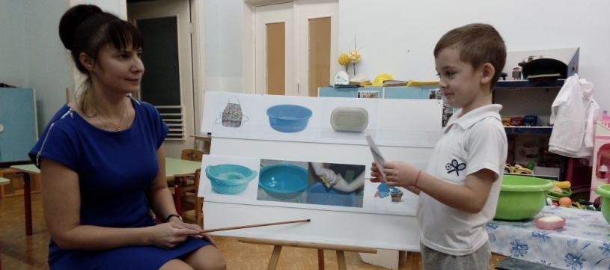

Д.: Тазики, мыло, вода, прищепки
В.: Перед стиркой бельё нужно рассортировать по цвету, светлое в одну сторону, а цветное, в другую. А теперь вопрос - зачем нужно сортировать бельё?

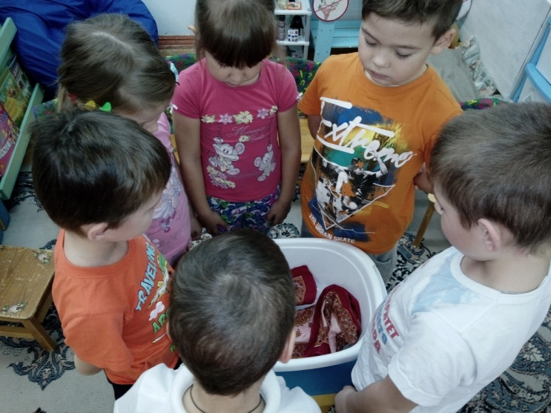
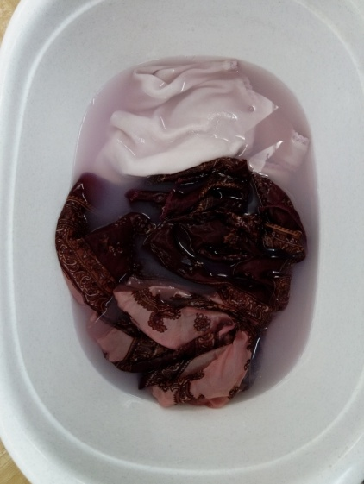
Давайте проведём опыт. Замочим в жидкость с водой сначала светлое бельё, вода осталась светлой, а теперь замочим цветное. Что произошло? Вода окрасилась.

Вывод: если постирать белое бельё вместе с цветным, светлое бельё покрасится.

Давайте вместе вспомним последовательность стирки. (схема последовательности)

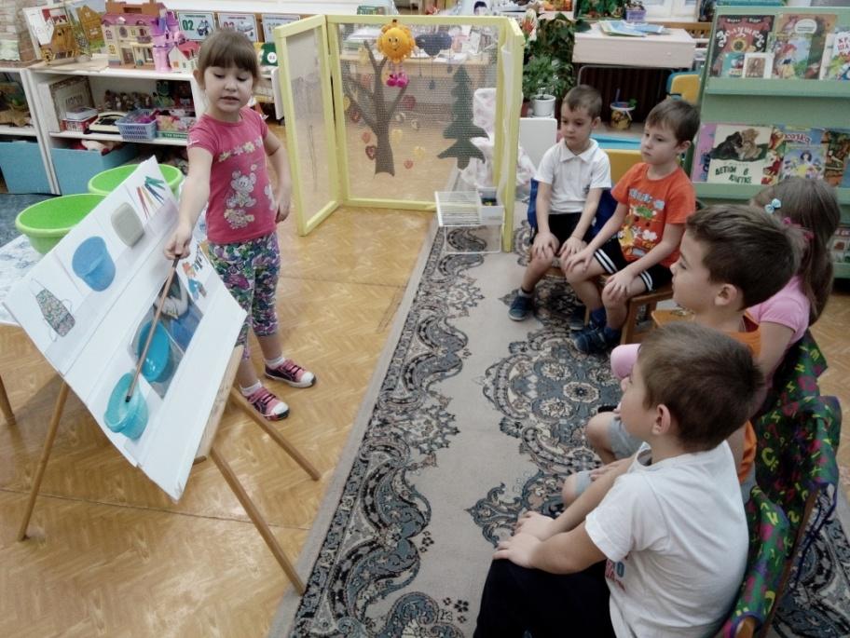
Берём светлое бельё, опускаем его в воду, отжимаем, раскладываем его на ладошке. Берём мыло из мыльницы, тоже намочим его в воде и намыливаем платьё. Какие места у платья могут быть самые грязные? (Ворот, рукава, подол) Намыливаем их и трём ручками. Затем, что делаем? Опускаем его в воду и смываем мыло. Что теперь делаем? Отжимаем и полощем в чистой воде. Зачем? (Чтобы выполоскать остатки мыла) Затем снова отжимаем и встряхиваем. Теперь что нужно сделать? (Высушить). Где? (На сушилке)

А что сделать, чтобы бельё не упало? (Прижать прищенками) И что ещё делаем? (Убираем своё рабочее место)

Запомнили? Давайте повторим ещё раз под музыку. Физминутка.
Аудиозапись

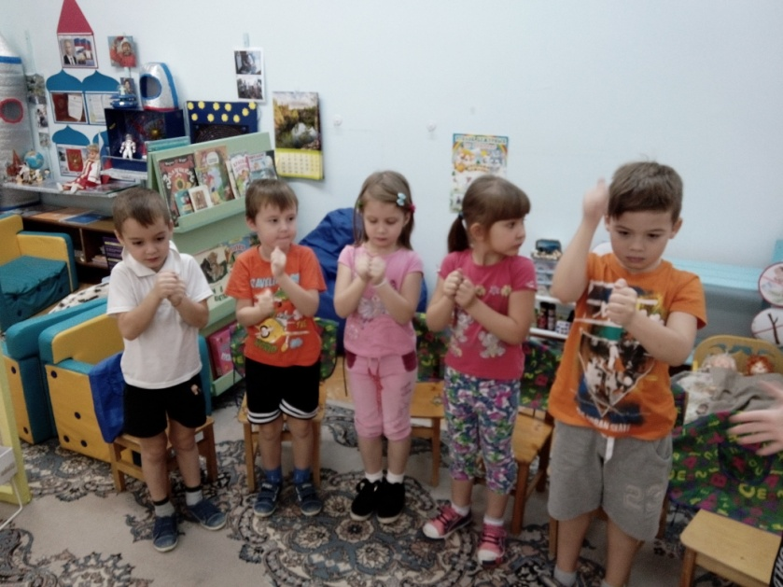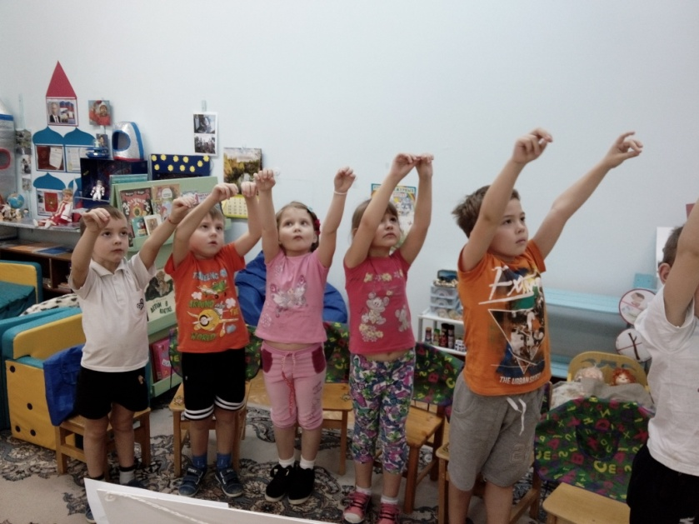

Прежде чем приступим к стирке, распределимся, кто с кем будет работать в паре.

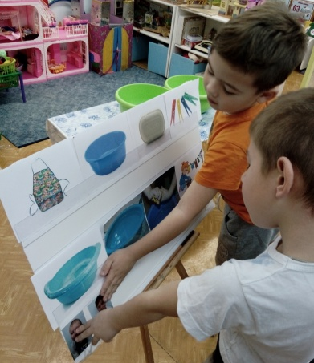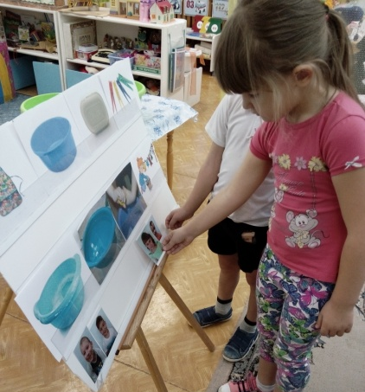

А теперь надеваем фартуки, Раиса Владимировна уже приготовила нам воду для стирки и полоскания. Но прежде, чем начать трудиться, вспомним, какие правила труда мы знаем:

*прежде, чем начать работать, приготовь всё необходимое;

* не разбрызгивать воду;

*не забывать убирать рабочее место.

-Ну, а теперь за дело! Наш девиз: «К труду готов, больше дела, меньше слов»

Под аудиозапись «Стирка» дети приступают к трудовой деятельности.

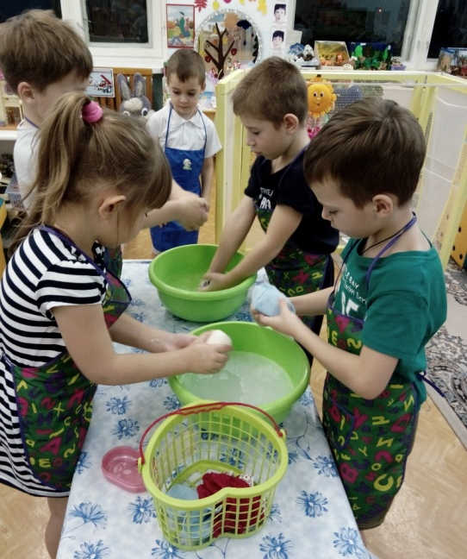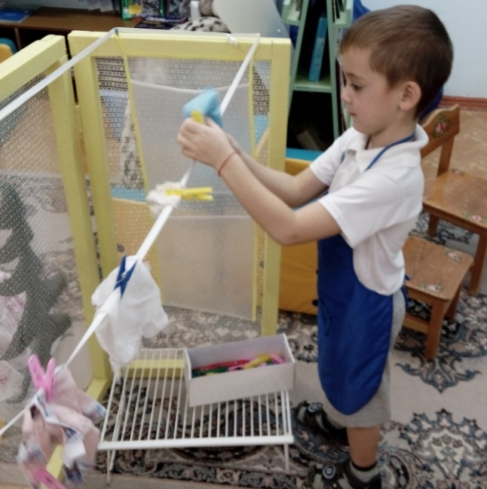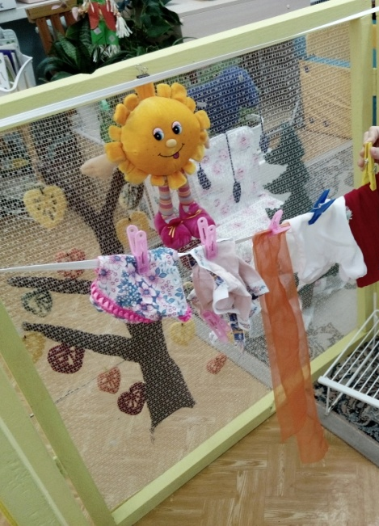

После завершения работы, детям предлагается убрать свои рабочие места и подойти к воспитателю.

-Ребята, довольны вы своей работой? Как вы работали?
Д: Дружно, весело… (дети подходят к куклам)
-Как только платья высохнут, мы их погладим, оденем на вас, причешем и проводим вас на праздник. Вы будете самыми красивыми, самыми опрятными на празднике.
В: Ребята, вы славно потрудились. Есть такая поговорка «Сделал дело – гуляй смело». За ваше старание я приготовила для вас медали.

